基于有界误差集合与覆盖搜索的无线电干扰源定位清除

摘要
针对无线电干扰源位置、数量及接收半径未知条件下的自动排查任务，本文建立有界误差定位与覆盖搜索模型，将方向观测、检测位置选择和清除动作纳入同一决策过程。在保证全部目标被发现并清除的前提下，以移动、测量、换频道及清除累计的虚拟时间为优化指标。
问题一建立半平面交会与最小包围圆定位模型。将示向误差转化为两条半平面约束，证明有界凸多边形的直径可由顶点对计算，并以旋转卡壳进行交叉验证。构造直径为 40 m 的等边三角形定位区域，其最小包围半径为 23.094 m，说明等直径圆未必覆盖定位区域；由此给出最小包围半径不超过 20 m 的可靠清除判据。
问题二提出接收保证约束下的主动测向模型。利用首次有信号这一信息，推导三个圆盘交集构成的第二检测点候选区；再比较移动代价与后续区域尺度。在所设有限情景中，局部坐标（750，650）m 的样本最大包围半径为 57.63 m，优于基础点（750，500）m 的 65.17 m，但增加移动时间 18.22 s，体现精度与成本之间的权衡。
问题三构建七点覆盖与滚动调度清除模型。通过中心点与六个环形点证明全圆域到检测点的距离不超过 900 m；结合逐频道扫描、主动测向和有限光学覆盖，实现从目标发现到清除的闭环。在 12 个自建常规场景中，改进策略的平均每源耗时由 404.04 s 降至 320.42 s，降低 20.69%。
问题四构建三角网格方向覆盖模型。利用三角形重心表示证明任意发射半平面至少包含一个网格顶点，以 31 个包含圆外位置的检测点覆盖未知的 180° 发射方向，并保留正读数区域处理后续失联。常规场景中的平均每源耗时由 1071.41 s 降至 804.68 s，降低 24.90%。两问合计 32 个自建场景、64 次策略运行均清除全部目标；几何证明、边界案例及协议计时复核支持模型的可行性。上述结果来自本地模拟，官方演练与六次正式测试尚未运行；启发式效率改进不构成全局时间最优证明。
关键词：有界误差定位；最小包围圆；主动测向；覆盖搜索；滚动决策

一 问题重述

1 1 研究背景与任务边界
无线电干扰源排查需要在未知环境信息下完成发现、定位和处置。人工逐点测向会产生较大行走与检测成本；自动化平台则需要依据有限的反馈决定下一次检测位置、检测频道和清除时机。本题以机器狗搭载测向机与光学定位清除装置为场景，要求设计可以通过模拟器接口执行的策略。[1–3]
干扰源位于以原点为圆心、半径 1800 m 的闭圆域内，源的坐标、频道和发射参数在单次任务中保持不变。设备可接收的半径因源而异，介于 1000 m 与 1500 m；测向误差在正负 1° 内，同一地点的误差固定。机器狗可以移动到源所在圆域之外，因此未知源的位置约束与机器狗的可达位置约束必须分别处理。
本文的决策信息仅来自已接受动作的反馈。隐藏源坐标只用于本地模拟器生成观测及任务结束后的评价，不进入策略端。题目没有提供可反演距离的场强数据，故不建立基于场强衰减的测距模型。

1 2 已知条件与评价规则
表 1 列出直接影响几何约束与目标函数的参数。距离统一使用 m，时间统一使用 s；公式中的角度按标注取值，数值计算三角函数时统一转换为弧度。
表 1 场景与设备参数
参数或规则 | 题设取值 | 建模含义
源所在圆域 | 半径 1800 m | 约束源坐标，允许机器狗到圆外
源数量与频道 | 10 至 16 个源，20 个频道 | 每频道至多一个源，源数未知
接收半径 | 1000 至 1500 m | 首次有信号只能提供距离上界
发射角度 | 全向 360°，定向 180° | 定向发射包含角度边界
示向误差 | ±1°，同位置固定 | 使用有界集合，不以重复平均缩小误差
示向度记录 | 0° 至 360°，保留两位小数 | 程序保守半角为 1.005°
移动速度 | 5 m/s | 移动与检测串行执行
检测与换频道 | 5 s 与 1 s | 检测时换频道才增加切换费用
近距反馈 | 距离不超过 5 m 且有信号 | 返回 near，可以原地清除
清除半径 | 20 m | 与源的发射方向无关
清除费用 | 成功 5 s，失败 3 s | 成功费用已含 3 s 光学定位
单次任务限时 | 虚拟 100 h，现实最多 20 min | 使用接口返回的现实剩余时间

第三、四问均要求开展演练，并分别完成三次正式测试，记录案例编码、清除数量、平均清除耗时和程序运行时间。正式加密日志必须由题设模拟器导出；本地测试与官方记录采用不同标识和统计表，不能互相代替。[1–3]

1 3 四个研究问题
问题一要求由多次带误差的示向度建立源的可能区域，计算多边形直径，并判断直径相等的圆是否一定覆盖该区域。输出应包括计算方法及对覆盖命题的论证。
问题二要求在已有首次示向度的条件下选择第二检测点，并描述其候选区域。由于题目未指定一组首次坐标和观测数值，答案应是可随输入变换的选点规则及其适用条件。
问题三要求对全向源完成全域发现与逐源清除，同时降低总时间。问题四在此基础上引入未知的定向发射，将搜索策略扩展到全向与定向源混合的场景。两问都必须说明何时能够确认没有遗漏，而不仅是如何定位已经发现的目标。

二 问题分析

2 1 从方向误差转化为区域约束
一次测向只将源限制在一个窄扇形内，无法给出唯一坐标。多次观测的共同部分具有凸性，可使用半平面交会进行递推。区域直径刻画最远两点的间距，清除动作却要求所选位置靠近所有候选点，因此第一问需要进一步引入最小包围圆，将几何精度与设备的 20 m 清除半径对应起来。

2 2 第二检测点的接收条件与信息收益
第二次测量需要兼顾三项条件：到达后能够收到信号、两次测向具有足够的交会角、移动费用不过高。仅追求较大的交会角可能使机器狗移出接收范围；仅沿首次示向前进又可能保留较长的不确定区间。本文先推导具有接收保证的候选区，再在有限候选点上比较下一次交会的区域尺度。

2 3 从单源定位扩展为全域搜索
第三问的主要困难是目标数量未知。即使每个已发现源都能准确定位，搜索策略仍可能遗漏未被接收的频道。为此，先构造具有连续几何覆盖证明的检测站集合，再将单源定位嵌入逐站扫描流程。基础策略用于建立可复核的可行基准；改进策略调整站点、目标和检测点的访问顺序，以减少移动和静止动作成本。

2 4 未知发射方向带来的模型变化
在第四问中，无信号可能表示距离过远，也可能表示检测点位于发射背面。因此，全向场景中依据无信号排除一定距离内位置的推理不能直接沿用。本文保留正读数所形成的区域，以三角网格提供多方向观测位置，并利用清除装置不受发射角限制这一规则，为定位迟滞提供有限覆盖的收尾方法。
图 1 展示四问之间的依赖及反馈路径。区域更新决定是否能够清除；无法可靠清除时执行新测向；普通定位达到次数上限后进入光学覆盖，完成后返回全域搜索。
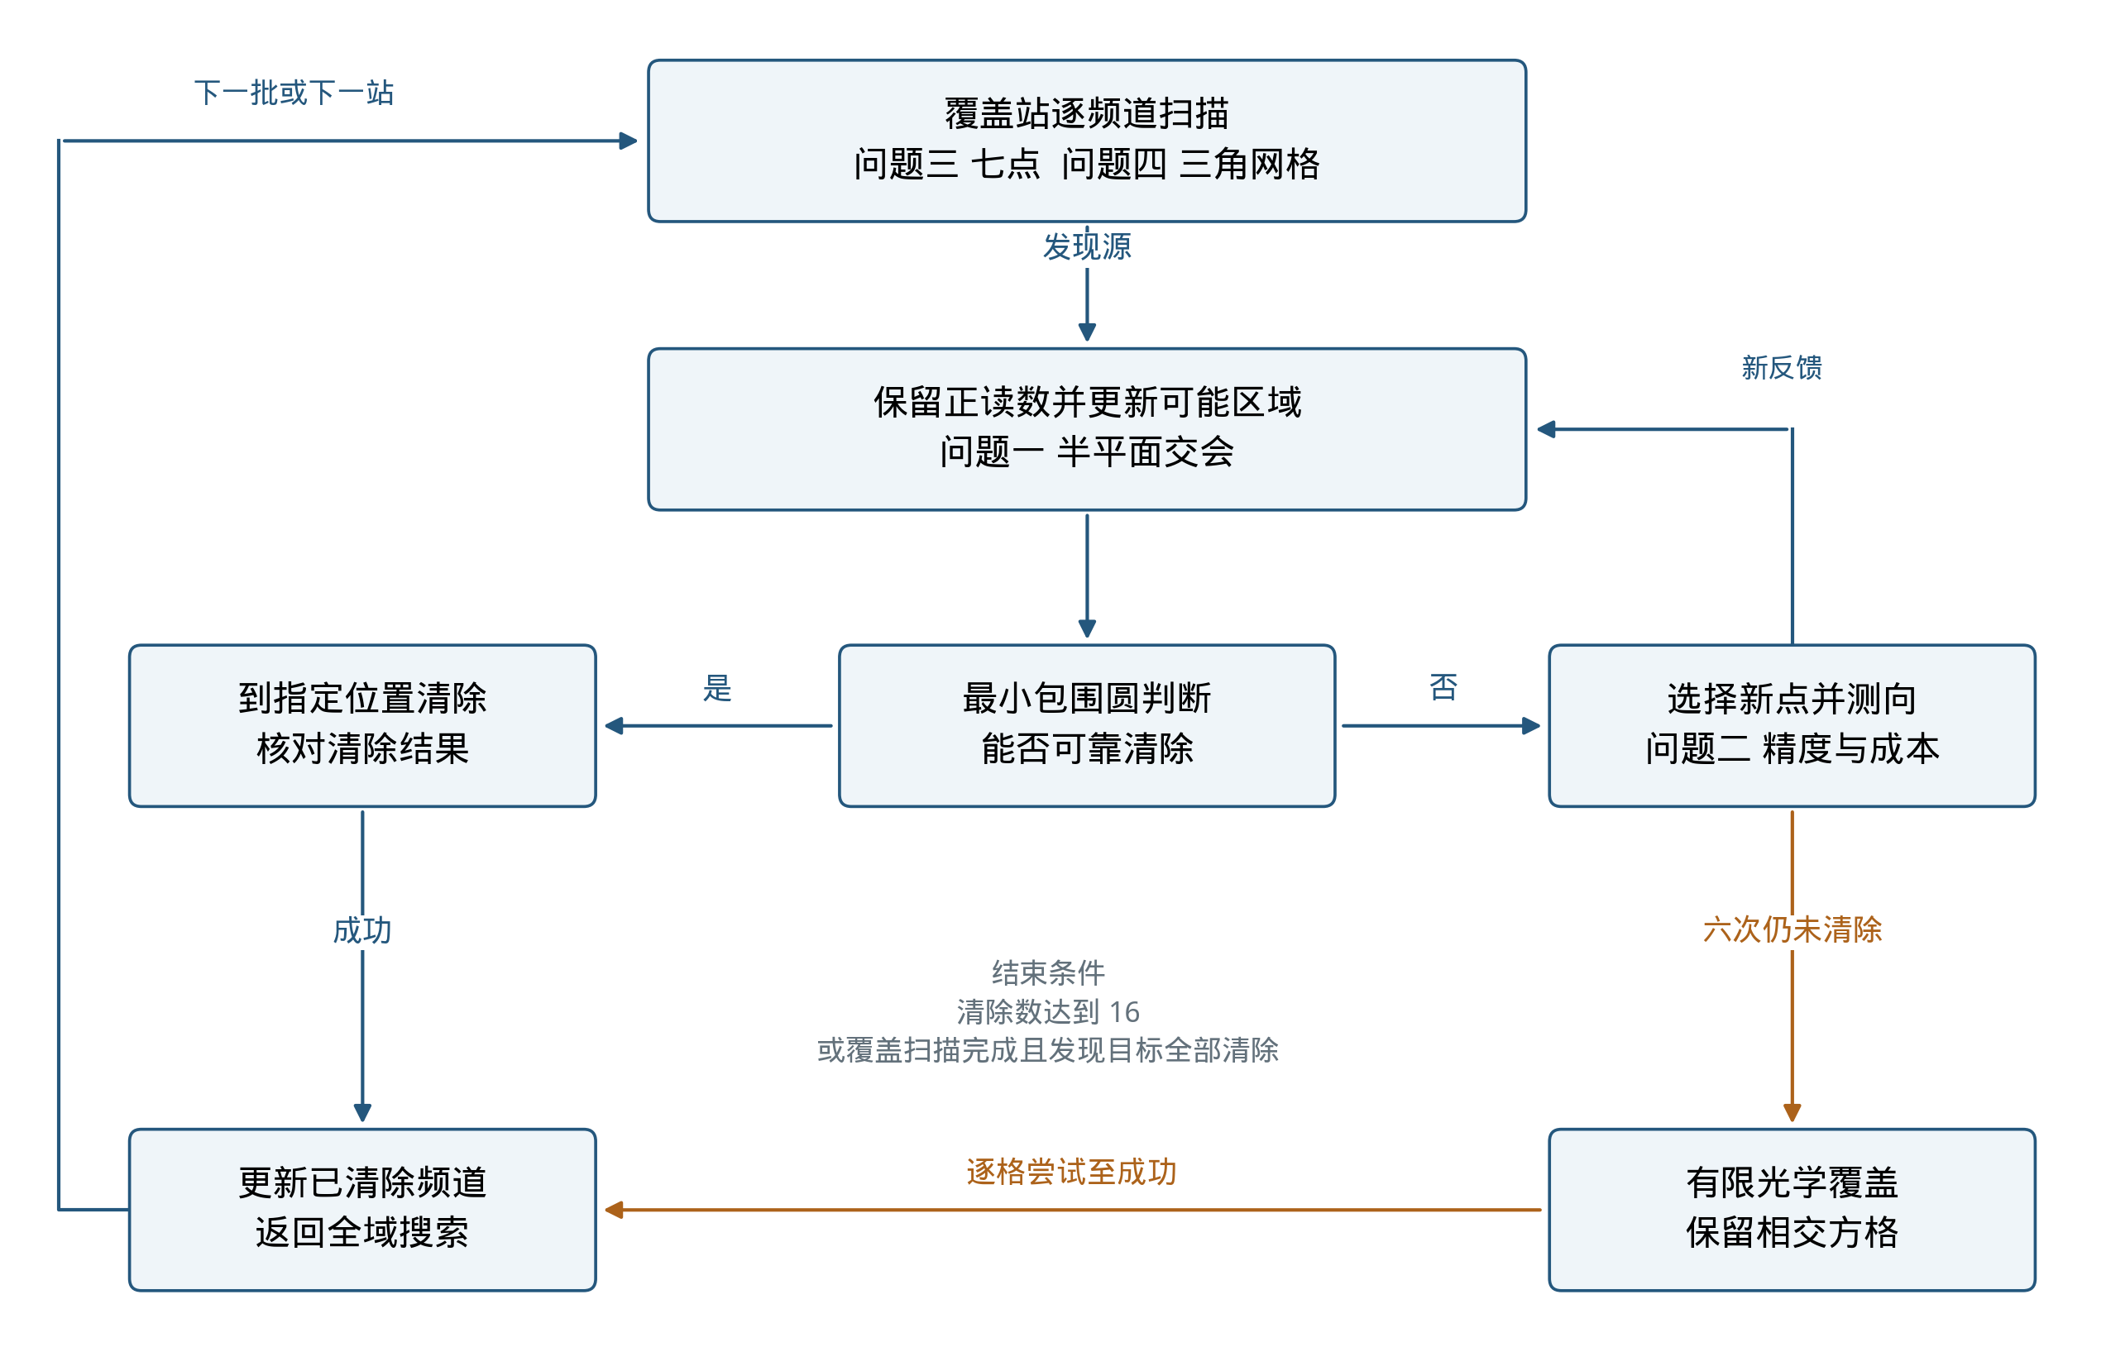
图 1 四问模型的依赖关系与搜索反馈流程

2 5 数据来源与预处理原则
原始附件包含题目 PDF 与两份接口说明，没有源坐标表或观测数据文件。数据预处理因此针对交互生成的 JSON 记录进行：校验位置、频道、示向度和动作类型；保留 request_id 与服务器有效时间；将 near、no_signal 和 direction 分别解释为观测分支。near 与 no_signal 缺少示向度是结构性缺省，不填零、不插值。
同一请求标识的重试不重复计费；同一地点使用不同请求标识再次检测属于新的收费动作，但不能被视作独立重复样本。clear 不改变接收机当前频道，accepted 为 false 的零时间标记不覆盖上一次有效时间。原始日志保持不变，清理与统计结果另行生成。附录 C 给出本地审计结果，附录 D 给出 Python 与 MATLAB 的处理对应关系。

三 模型假设
假设 1：按题设二维运动规则计算路程。检测与清除位置以平面点表示，两个连续动作位置之间采用欧氏距离；不额外加入题目未给出的障碍、转弯半径或定位漂移。若存在上述限制，需新增可达域或轨迹约束，当前直线移动时间公式不再充分。
假设 2：有效示向误差服从给定的确定性界。不假定误差独立、零均值或正态分布。数值实现将半角扩展至 1.005° 以吸收两位小数记录的可能舍入；该扩展属于保守数值处理，不代表重新估计了设备误差。
假设 3：几何可行性证明以题设稳定场景和正确执行反馈为条件。源不移动，频道不冲突，设备按规则返回结果。计算中若出现空交集、可靠清除失败或协议矛盾，则停止并记录异常，不通过任意删除读数维持可行性。
假设 4：本地实验的分布只用于性能评价。常规源位置按圆域面积均匀生成，接收半径在允许区间内均匀生成，误差采用有界空间函数。上述选择不作为在线策略的先验概率，也不推断官方案例采用相同分布。压力实验另行设置最小半径、边界源与极端误差。

四 符号说明
表 2 统一主要变量。同一符号只表示一个含义；下标 k 表示源频道，下标 i 表示观测序号。为简化单源推导，省略固定频道下标。
表 2 主要符号及单位
符号 | 含义 | 单位或范围
Ω | 干扰源所在闭圆域 | 半径 1800 m
G，Sᵢ，Q | 未知源、已有检测点、候选检测点 | m
θᵢ，β，α | 反馈示向度、真实方位、发射轴角度 | ° 或 rad
δ | 观测误差半角 | 推导 1°，实现 1.005°
R | 单源未知接收半径 | 1000 至 1500 m
Wᵢ，Pₜ | 单次示向扇形、纯示向交集 | 平面集合
Fₜ，F̄ₜ | 加入先验的可行集、保守多边形外包 | 平面集合
Vⱼ，m | 多边形顶点、顶点数 | m，正整数
D，c*，r* | 区域直径、最小包围圆心及半径 | m
u(φ) | 方位角对应的单位方向向量 | 无量纲
𝒞，𝒬，𝒲 | 接收保证区域、有限候选集、情景集 | 集合
κ | 区域半径对应的评分权重 | s/m
a₀，a，h | 环形布点半径、三角网格边长、光学方格边长 | m
μⱼ | 三角形重心系数 | 非负且和为 1
L，v，T | 总路程、移动速度、总虚拟时间 | m，m/s，s
$N_{m}$，$N_{s}$，$N_{c}$，$N_{f}$ | 检测、换频道、成功清除、失败清除次数 | 次
K，M，τ̄ | 场景源数、实验场景数、平均每源耗时 | 个，局，s/源

五 模型建立与求解

5 1 问题一 半平面交会与最小包围圆定位

5 1 1 模型分析
测向误差为已知有界量，采用集合交会可以保留所有与观测一致的位置，无需人为给误差指定概率分布。模型分为两个层次：纯示向度产生的多边形用于回答第一问；叠加源所在圆域和接收上界的集合用于第三、四问的在线定位。二者不能混用，以免将人为截断后的有限区域误认为示向度本身已提供了足够精度。

5 1 2 模型建立
定义单位方向向量与二维叉积如下，其中 z、w 为任意二维向量。
$u(φ) = (cos φ, sin φ), [z,w] = z_{x}w_{y} − z_{y}w_{x}.$ （1）
第 i 次测量得到 θᵢ 时，真实源相对 Sᵢ 的方向必须介于 θᵢ−δ 与 θᵢ+δ 之间。以中心方向逆时针侧和顺时针侧作为两条边界，可写出式（2）。
$\begin{aligned}[u(θ_{i} − δ), G − S_{i}] ≥ 0, \\ [u(θ_{i} + δ), G − S_{i}] ≤ 0.\end{aligned}$ （2）
两条不等式共同限定向前的窄扇形 Wᵢ。该形式利用方向向量而非斜率，能够自然处理竖直方向与跨越 0° 的读数。将其整理为矩阵不等式后，得到纯示向交集 Pₜ；进一步利用已收到信号所蕴含的 1500 m 距离上界，形成 Fₜ。
$\begin{aligned}P_{t} = \underset{i=1,…,t}{⋂}W_{i} = \{G : AG ≤ b\}, \\ F_{t} = Ω ∩ P_{t} ∩ \underset{i=1,…,t}{⋂} B(S_{i},1500).\end{aligned}$ （3）
式中 B(Sᵢ，1500) 为以 Sᵢ 为圆心的闭圆盘，Ω 为源所在圆域。Pₜ 可能为空、无界或退化；加入圆形约束后的 Fₜ 则可能具有圆弧边界。在在线计算中，以外切正 64 边形替代每个圆盘，从外侧包住 Fₜ，得到 F̄ₜ。圆盘的每条切线半平面都包含真源，因此交会不会因多边形近似误删可行位置。
对于非空有界凸多边形 P，其直径定义为任意两点距离的上确界。由于集合紧致，该上确界可取到；利用凸性可以将两点均限制到顶点，得到式（4）。
$D(P) = \max_{G,H ∈ P} ‖G − H‖ = \max_{1 ≤ j,k ≤ m} ‖V_{j} − V_{k}‖.$ （4）
证明如下：将 G 与 H 分别表示为顶点的凸组合。两者之差可写成所有顶点差的非负加权和，权重之和为 1。由三角不等式，其模长不超过最大的顶点对距离；而顶点本来属于 P，故两侧取值相等。该结论同时说明，顶点对穷举为可靠基准。
清除条件要求一个位置到所有仍可能的源都不超过 20 m，因此建立最小包围圆问题：
$\begin{aligned}r_{*} = \min_{c}\max_{G ∈ P} ‖G − c‖ \\ = \min_{c}\max_{1 ≤ j ≤ m} ‖V_{j} − c‖.\end{aligned}$ （5）
式中 c* 为可执行清除点，r* 为其对最不利候选位置的距离。圆盘具有凸性，只要覆盖全部顶点便覆盖整个凸多边形。由此得到可靠清除条件，而非仅用区域直径判断：
$r_{*} ≤ 20 ⇒ ‖G − c_{*}‖ ≤ 20 (∀G ∈ P).$ （6）

5 1 3 模型求解与结果
首先求解线性可行性问题，检查半平面交集是否为空；再分别对正负 x、正负 y 方向求界，以识别无界情况。若有界，则枚举边界直线交点，剔除不满足全部不等式的点，计算有序凸包。严格内点方法可用于满维交集，退化线段或点需单独分支处理；这也避免直接调用要求严格内点的通用交会工具时丢失退化解。[4]
基础方法对 m 个顶点进行两两距离比较，复杂度为 O(m²)。改进方法采用旋转卡壳：保持两条平行支撑线，随着支撑边旋转，依次检查对踵点，完整扫描的复杂度为 O(m)。平行边对应的并列情况也纳入比较。两种直径算法已在 100 个随机凸包上得到一致结果。[6]
最小包围圆由至多三个支撑点决定。[5] 本文枚举点对中点及非共线三点的外接圆心，对每个候选圆心重新计算其到全部顶点的最大距离，取最小值。该实现容易复核，最坏复杂度为 O(m⁴)；它适用于本题小规模多边形，不能被描述为线性时间实现。
为检验“等直径圆一定覆盖区域”的说法，构造表 3 所示的三次测向。误差半角取题设 1°，三个扇形的交集为顶点（0，0）、（40，0）、（20，34.6410）构成的等边三角形，结果见式（7）与图 2。
表 3 等边三角形反例的测向数据
检测点 | x 坐标 m | y 坐标 m | 示向度
S₁ | −1000.0000 | 0.0000 | 1°
S₂ | 540.0000 | −866.0254 | 121°
S₃ | 520.0000 | 900.6664 | 241°

$D = 40 m, r_{*} = \frac{40}{\sqrt{3}} m ≈ 23.094 m > 20 m.$ （7）
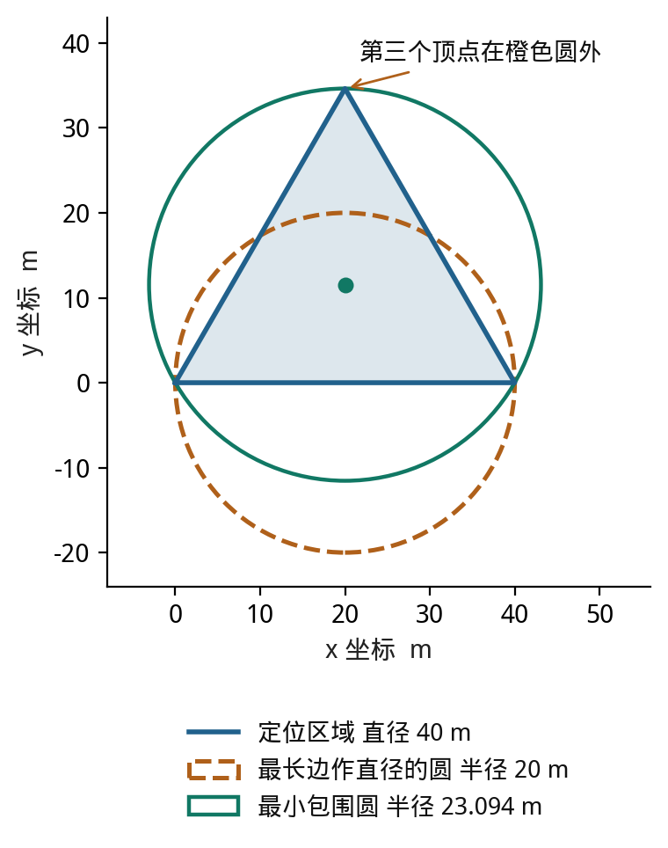
图 2 区域直径与最小包围圆的区别
由图 2 可见，半径 20 m 的圆不能同时包住三个顶点。因此，对第一问的回答为：区域直径由最远顶点对确定，但等直径圆不一定覆盖区域。第三、四问中对 F̄ₜ 计算最小包围圆，并采用 r*≤19.75 m 作为可靠清除阈值，较设备半径留出 0.25 m 数值余量。

5 2 问题二 接收保证约束下的主动测向

5 2 1 模型分析
第一次测量主要约束横向偏差，沿中心示向的距离仍然未知。第二次测量应增加交会角，但需考虑可能失去信号以及移动费用。小角度条件下，单次测向的横向误差尺度与距离和角误差之积有关；两次测向近乎共线时，交会长轴误差会显著放大。因而不能仅以两点距离远近选择第二点，也不能在未知距离条件下直接将 90° 交会宣布为全局最优。

5 2 2 模型建立
设首次位置为 S，反馈为 θ，真实方位为 β，首次到源的距离为 d。首次已经收到全向信号，所以除题设接收下界外，还能获得 R≥d 这一约束：
$\begin{aligned}G = S + du(β), 0 ≤ d ≤ 1500, \\ β ∈ [θ − δ, θ + δ], R ≥ max(1000,d).\end{aligned}$ （8）
式（9）给出第二检测点的一个通用充分候选区。它仅依赖首次观测和设备下界，不依赖未知的真实接收半径。
$\begin{aligned}𝒞 = B(S,1000) ∩ B(S + 1000u(θ − δ),1000) \\ ∩ B(S + 1000u(θ + δ),1000).\end{aligned}$ （9）
证明分两步。记 p=Q−S，u=u(β)。由 Q 位于两个边界圆盘，得 p 在两个边界方向的投影均不小于 ‖p‖²/2000，因此 p 指向前方；在宽度小于 180° 的误差区间中，最不利投影可在两端取得。于是 Q 到任意 S+1000u 的距离均不超过 1000 m，且 Q 到 S 的距离也不超过 1000 m。
当 0≤d≤1000 时，G 在线段 S 至 S+1000u 上。由于以 Q 为圆心、半径 1000 m 的圆盘为凸集，整条线段均在该圆内，因此 ‖Q−G‖≤1000≤R。当 d≥1000 时，由边界圆盘约束可得 2×1000 p·u≥‖p‖²，进而有：
$\begin{aligned}{‖Q − G‖}^{2} − d^{2} = {‖p‖}^{2} − 2d p · u \\ ≤ {‖p‖}^{2} − 2×1000 p · u ≤ 0.\end{aligned}$ （10）
故 ‖Q−G‖≤d≤R。两种情况共同证明，在 𝒞 内检测必然收到全向信号，或因足够接近源而获得 near。该候选区是充分集合；利用源所在圆域和更多历史观测时，还可能找到 𝒞 之外的安全候选点。
基于式（9），基础方法在首次检测点为原点、中心示向为 0° 的局部坐标中选取（750，500）m 或（750，−500）m。通过旋转和平移得到一般位置下的检测点：
$Q = S + 750u(θ) ± 500u(θ + 90°).$ （11）
这两个局部点均在候选区内。前向分量使机器狗适度接近源，横向分量改善交会；若只作纯横向移动，而源恰处于首次接收边界，则距离可能增大并立即失去信号。图 3 给出候选区与典型点的相对位置。
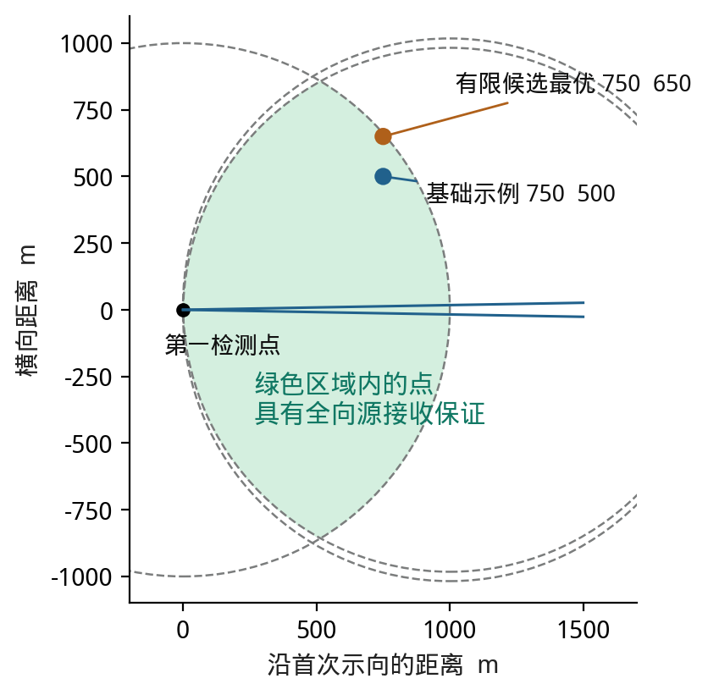
图 3 第二检测点的接收保证候选区域
改进方法从区域内构造有限候选集 𝒬，并对代表位置和允许误差形成情景集 𝒲。每个候选点的评分包括移动时间、检测时间及测量后的最大情景包围半径：
$\begin{aligned}Q_{*} ∈ \underset{Q ∈ 𝒬 ⊆ 𝒞}{arg min} J(Q), \\ J(Q) = \frac{‖Q − S‖}{5} + 5 + κ\max_{ω ∈ 𝒲} r({F̄}_{2}(Q,ω)).\end{aligned}$ （12）
式中 κ 的单位为 s/m，将区域半径转为时间尺度的惩罚；5 s 为同频道检测费用。本式只对有限候选与情景求最优。严格可行域负责保留真实位置，采样仅影响访问优先级，不作为排除未采样位置的依据。

5 2 3 模型求解与结果
第二问独立算例取 S=（0，0）、θ=0°，距离在 10 至 1500 m 上等距取 17 点，首次真实方向取误差区间两端及中心，第二次误差取 −1°、0°、1°。候选局部横坐标取 300、450、600、750、900 m，纵坐标取 200、350、500、650、800 m；先按式（9）过滤，再对保留点逐情景交会。该算例以样本最大包围半径为比较量，移动时间单列，不与一般式中的加权目标混淆。
表 4 第二检测点的有限情景比较
局部坐标 m | 移动时间 s | 样本最大半径 m | 说明
（750，500） | 180.28 | 65.17 | 基础点
（750，650） | 198.49 | 57.63 | 候选集中半径最小
（600，800） | 200.00 | 61.68 | 候选区边界点

由表 4 可知，在本次候选集中，（750，650）m 取得最小的样本最大包围半径 57.63 m，比基础点减少约 7.54 m，同时增加约 18.22 s 移动时间。该点仍未达到可靠清除要求，后续应继续观测。这里报告的是离散算例结果，不是全部距离、误差和连续候选位置上的最优证书。
第三、四问中的实时评分进一步减小计算量：在当前包围圆心及其周围最多九个位置构造候选点，抽取至多七个区域代表点，使用中心预测示向评价交会半径，并取 κ=0.4 s/m。该简化未枚举完整观测误差，也未完整评价定向场景的失联分支，故属于启发式。对首次全向观测，若候选集中存在满足接收保证的点，则优先在其中选择；若无此类点，则保留通用候选并由有限覆盖保障后续清除。基础实时定位同样采用区域圆心附近的不同视角，其具体规则见附录 B，不将表 4 的独立算例误写为每次运行都固定采用的动作。

5 3 问题三 七点覆盖与滚动调度清除

5 3 1 模型分析
全向源的发现由距离决定。利用最小接收半径可以事先构造有限个检测点，使任何允许源位置都在至少一个点的接收范围内。发现源后，第一问的区域递推与第二问的选点准则负责提高定位精度；若连续测向未充分缩区，则利用有限个清除位置覆盖仍可能区域。因此，全域覆盖与单源清除分别承担发现完整性和处理终止性。
优化目标应在完整清除的约束下减少总时间。每局清除数量固定为该局真实源数时，最小化总时间与最小化平均每源时间等价；若允许漏掉目标，则后一指标可能被选择性处理容易目标所改善，故不能脱离完整清除条件单独优化。

5 3 2 模型建立
以 L 表示连续动作位置间距离的总和。检测、换频道、成功清除及失败清除分别累加对应费用，总虚拟时间为：
$T = \frac{L}{v} + 5N_{m} + N_{s} + 5N_{c} + 3N_{f}, v = 5 m/s.$ （13）
式（13）中的成功清除 5 s 已包括光学定位，不能再加 3 s；clear 的频道参数用于指定清除对象，不改变接收机当前频道。程序运行时间作为另一指标单独记录，不能与虚拟行走时间相加。[2–3]
设中心站为原点，另在半径 a₀=900√3 m 的圆周上每隔 60° 放置一个检测点：
$\begin{aligned}S_{0} = (0,0), a_{0} = 900\sqrt{3} m, \\ S_{k+1} = a_{0} u(60°k), k = 0,1,…,5.\end{aligned}$ （14）
命题 1：式（14）的七点集合使 Ω 中任一点到至少一个检测点的距离不超过 900 m。
证明：若源到原点的距离不超过 900 m，则中心点满足条件。否则记其极径为 ρ∈[900，1800]，从六个环形点中选择极角最接近的一个，角差不超过 30°。由余弦定理有：
$\begin{aligned}{‖G − S‖}^{2} ≤ ρ^{2} + {a_{0}}^{2} − 2a_{0}ρ cos 30° \\ = ρ^{2} + 2430000 − 2700ρ ≤ 810000.\end{aligned}$ （15）
最后的二次函数在闭区间上为凸函数，最大值在端点取得；两个端点的函数值均为 810000 m²。因此距离不超过 900 m，小于最小接收半径 1000 m。命题得证。
图 4 表示七个半径 900 m 的圆对 Ω 的覆盖。该构造保留 100 m 接收余量，满足本题条件；本文不据此宣称七点在所有布点方案中数量最少。
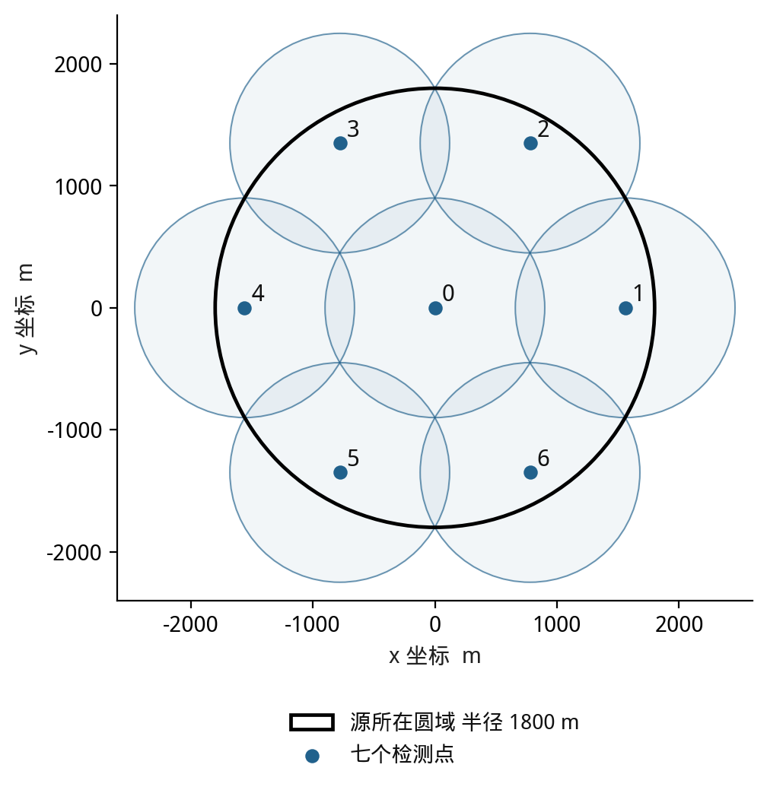
图 4 全向源的七点覆盖构造
检测站按未清除频道逐一测量。收到 direction 时更新该频道的 F̄ₜ，收到 near 时在原地清除；完成本站扫描后，再定位本批发现的目标。每个源普通定位最多六次，以限制测向代价。若仍未清除，采用以下有限光学覆盖。
以首次测向的中心方向为纵轴，垂直方向为横轴。真源距离不超过 1500 m，横向绝对偏差不超过 1500sinδ。在 δ=1.005° 时，该界约为 26.31 m。取边长 h=25 m 的正方格，纵向 60 格覆盖 [0，1500]，横向三行覆盖 [−37.5，37.5]，总数不超过 180。
只保留与 F̄ₜ 相交的格子，在每个保留格中心尝试清除。任一格中源点到其中心的距离满足：
$d_{max} = \frac{h\sqrt{2}}{2} = \frac{25\sqrt{2}}{2} ≈ 17.68 m < 20 m.$ （16）
由于真实源所属格子必然被保留，访问该格心时必然成功。格子过滤依据保守多边形交集进行，不以有限情景样本是否落入格子作为保留条件。该过程只依赖清除距离条件，因而能够继承到第四问。
为减少收尾路程，程序比较最近邻遍历与四种蛇形遍历，并按包含当前位置至第一个格心的完整路程择短。完整三行蛇形内部路径长度为 3×59×25+2×25=4475 m。过滤后的路线为完整路线的子序列，由三角不等式，其内部路程不增加。这使有限清除同时具有步数与路程上界。

5 3 3 模型求解与结果
基础策略固定七站访问顺序，同站按频道顺序扫描，再按发现顺序处理目标。实时单源检测点取当前区域包围圆心附近的不同方向，避免同地点重复测量。该策略提供清晰的可行性基准。
改进策略仍访问同一覆盖集合，但在完成当前批次目标后，选择距当前位置较近的未访问站；本批目标中优先处理估计清除点较近者；同站优先测当前频道以减少一次切换；单源定位采用式（12）的轻量评分。当包围半径位于 19.75 m 至 40 m 之间时，允许在圆心最多进行一次试探清除。该动作可能成功，失败则据实计入 3 s 并继续定位，不能作为可靠清除判据。
算法 1 给出可执行的搜索过程，其状态包括已清除频道集合、已扫描站集合及各频道的历史正读数区域。
算法 1 全域搜索与单源清除
（1）初始化覆盖站、接收机频道和各频道状态，调用 enter。
（2）若已清除 16 个源，结束搜索；否则按基础或改进规则选择下一未访问站。
（3）在该站扫描全部未清除频道；near 原地清除，direction 更新区域并加入本批待处理队列。
（4）依次处理队列：计算最小包围圆；满足可靠阈值则清除，否则选择新点测向。普通定位最多六次，必要时执行有限光学覆盖。
（5）本批目标处理结束后返回步骤（2）；若全部覆盖站对剩余频道均已扫描，且已发现目标全部清除，调用 exit。
算法的停机条件具有几何依据。假设完成全站扫描后仍有未清除源，则由命题 1，该源在至少一个站能够被发现；又由有限光学覆盖，该源在发现后能够清除，与未清除假设矛盾。因此该条件排除了遗漏。清除 10 个源或连续多次无信号，均不能替代该条件。
第三问的本地常规结果见表 5。在相同场景参数下，改进策略使平均每源耗时由 404.04 s 降至 320.42 s，平均路程由 24.68 km 降至 18.94 km。其收益主要来自站点与目标的访问顺序及局部检测位置调整。该策略是在线启发式，尚不具备总时间全局最优性证明。
表 5 第三问自建场景结果
场景 | 策略 | 局数 | 清除比例 | 均值 s/源 | 标准差 s/源 | 最差局 s/源
常规 | 基础 | 12 | 100% | 404.04 | 44.34 | 522.68
常规 | 改进 | 12 | 100% | 320.42 | 43.24 | 424.48
压力 | 基础 | 4 | 100% | 336.83 | 23.08 | 370.06
压力 | 改进 | 4 | 100% | 286.15 | 8.90 | 294.54

5 4 问题四 三角网格方向覆盖与有限清除

5 4 1 模型分析
定向源在距离条件之外增加了未知的发射半平面。某频道在位置 S 返回 no_signal 时，源可能存在于接收距离内但朝另一侧发射。因此，本问继承第一问的正读数交会和第三问的有限清除机制，调整发现目标所需的覆盖点布置。
源在圆域边界时尤其容易产生遗漏。例如 G=（1800，0）且向正东方向发射，除 G 本身外，圆域内各位置均在其背面。有限个严格位于源圆域内的检测点不能保证发现这种边界源，覆盖设计需要利用机器狗可以到圆外移动的题设规则。

5 4 2 模型建立
发射轴为 α 的定向源在检测点 S 可被接收，当且仅当同时满足距离与方向条件：
$‖S − G‖ ≤ R, u(α) · (S − G) ≥ 0.$ （17）
式（17）的方向边界包含等号。收到正读数后，示向扇形仍然约束源位置；收到无信号时，本程序保留原有 F̄ₜ，不将其解释为相应圆盘内不存在源。对已发现源，这种处理可能较保守，但不会因发射方向未知而错误删去真源。
建立边长 a=950 m 的等边三角网格，格点按式（18）定义，并仅保留距原点不超过 1800+a=2750 m 的点，得到 31 个检测站。
$\begin{aligned}S_{ij} = a (i + \frac{j}{2}, \frac{\sqrt{3}}{2} j), a = 950 m, \\ i,j ∈ ℤ, ‖S_{ij}‖ ≤ 1800 + a.\end{aligned}$ （18）
命题 2：该 31 点集合对 Ω 内任意源位置及任意 180° 发射方向均存在有效接收点。
证明：无限三角网格铺满平面，任意 G 至少落在某个闭三角单元中。记其顶点为 S₁、S₂、S₃，则 G 到任一顶点的距离不超过边长 a；故三个顶点均处于最小接收半径 1000 m 内。同时，存在非负重心系数使：
$\begin{aligned}G = μ_{1}S_{1} + μ_{2}S_{2} + μ_{3}S_{3}, \\ μ_{j} ≥ 0, μ_{1} + μ_{2} + μ_{3} = 1.\end{aligned}$ （19）
若三个顶点都处于发射背面，则 u(α)·(Sⱼ−G)<0。将三式按 μⱼ 加权，有：
$\begin{aligned}\underset{j=1,2,3}{∑}μ_{j} u(α) · (S_{j} − G) \\ = u(α) · (\underset{j=1,2,3}{∑}μ_{j}S_{j} − G) = 0.\end{aligned}$ （20）
左侧严格小于零，而由重心表示，右侧等于零，矛盾。因此至少一个顶点位于发射半平面内，且距离不超过 950 m，必然可以接收。若 G 落在边或顶点，非负系数与含边界的发射条件仍使结论成立。
最后，所需顶点满足 ‖Sⱼ‖≤‖G‖+‖Sⱼ−G‖≤1800+950，因此均被有限筛选范围保留。命题得证。图 5 展示有限网格与圆外检测点，图 6 展示单元内的方向覆盖原理。
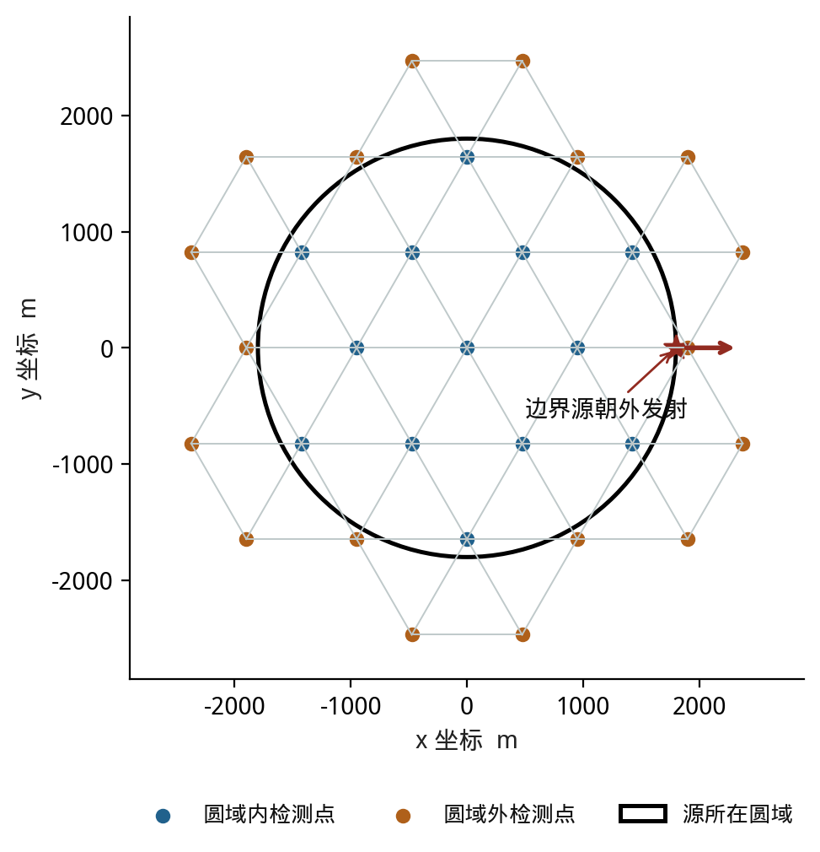
图 5 定向源覆盖网格与圆外检测点
基础策略按固定顺序扫描 31 站，再按发现顺序逐源定位清除。改进策略更新未访问站及本批目标的访问顺序，并在局部定位时使用有限情景评分。两者均将暂时无信号解释为信息不足，保留此前的正读数区域；普通测向达到次数上限后，由第三问的有限光学覆盖完成收尾。
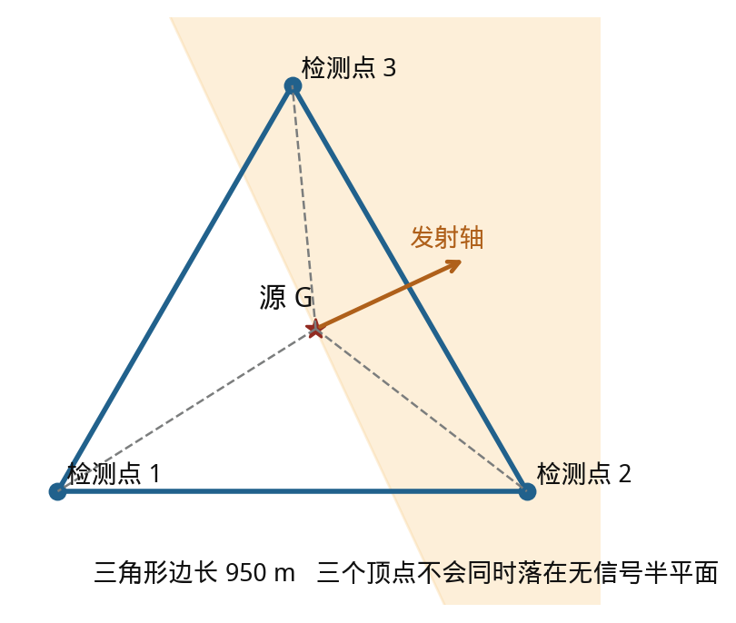
图 6 三角单元的方向覆盖证明示意

5 4 3 模型求解与结果
算法 1 在第四问中仅需将覆盖站替换为式（18）的点集，并采用上述无信号处理。完整性来自三个条件：命题 2 保证发现、保守交会保留真源、有限光学覆盖保证已发现目标被清除。与第三问相同，全部覆盖站对剩余频道完成扫描并处理完发现目标，或清除数达到题设上界 16，均可作为结束条件。
还可给出一个保守的虚拟时间上界。程序中覆盖站位于半径 2750 m 内；其他候选点位于源圆域外包多边形附近，亦在此界内，故任意两次普通动作间距不超过 5500 m。计覆盖站最多 31 次转移、每源最多七次普通转移及一次有限覆盖入口，可得：
$\begin{aligned}L ≤ 31×5500 + 16×(7×5500 + 5500 + 4475) \\ = 946100 m.\end{aligned}$ （21）
全部检测数不超过 31×20+16×6=716，每次连同可能换频道按 6 s 计。每源清除调用不超过 180 次方格尝试加一次额外试探，总计不超过 2896 次；将每次均按成功费用 5 s 上界，有：
$T ≤ \frac{946100}{5} + 6×716 + 5×2896 = 207996 s < 100 h.$ （22）
该松上界不足 58 h，低于题设 100 h。它以理想有效反馈及默认网格参数为条件，不能推出在任意通信延迟下都满足现实限时。程序以 enter 返回的剩余现实时间设置截止点，并预留 15 s 退出；现实计算与网络限制仍需在正式环境验证。
第四问结果见表 6。改进策略在常规场景中将平均每源耗时从 1071.41 s 降至 804.68 s，在联合压力场景中从 1187.74 s 降至 916.21 s。两套策略均完成全部目标清除。定向场景比全向场景耗时更高，反映额外扫描、多视角尝试及有限光学覆盖的成本。
表 6 第四问自建场景结果
场景 | 策略 | 局数 | 清除比例 | 均值 s/源 | 标准差 s/源 | 最差局 s/源
常规 | 基础 | 12 | 100% | 1071.41 | 222.18 | 1436.28
常规 | 改进 | 12 | 100% | 804.68 | 195.34 | 1138.09
压力 | 基础 | 4 | 100% | 1187.74 | 141.14 | 1337.86
压力 | 改进 | 4 | 100% | 916.21 | 120.85 | 1046.21

改进策略并未完整建立位置、接收半径和发射轴的联合状态集合；其有限情景评分也没有枚举全部无信号分支。上述参数的联合估计可作为后续改进方向，不能作为本文已经实现的方法。已有实现的价值在于保留几何覆盖保证，同时通过动作顺序与局部选点节约时间。

六 模型检验与敏感性分析

6 1 实验设置与统计口径
为独立检验策略，按附件的接收、误差、测量、换频道、清除与时间规则编写本地模拟器。常规实验每问 12 个场景，随机种子为 0 至 11；联合压力实验每问 4 个场景，种子为 0 至 3。每个场景分别运行基础与改进策略，共 32 个成对场景、64 次运行。源数在 10 至 16 中生成，频道无放回分配；第四问每个场景均包含两种源。
常规误差函数为位置的确定性有界函数，其幅值不超过 1°，同地点重复读取保持一致。压力场景同时使用圆域边界位置、最小接收半径 1000 m、正负 1° 极端误差，并令定向源朝圆外发射。两套策略共享同一场景的源参数与误差函数；其访问位置不同，获得的具体误差可不同，但不改变成对实验条件。
记第 j 局总虚拟时间为 Tⱼ、实际清除数为 Kⱼ、场景数为 M。本文先计算每局每源时间，再对场景等权平均：
$\begin{aligned}τ_{j} = \frac{T_{j}}{K_{j}}, τ̄ = \frac{1}{M}\underset{j=1,…,M}{∑}τ_{j}, \\ η = (1 − \frac{{τ̄}_{improved}}{{τ̄}_{baseline}}) × 100\%.\end{aligned}$ （23）
这里的 τ̄ 不等于将全部局总时间直接除以全部源数。所有效率比较首先核对每局清除数与该局真实源数一致，再计算平均、样本标准差与最差局指标。最差局指有限样本中的最大观测值，并不等同于所有可能场景的最坏情况。完整成对结果列于附录 A。

6 2 基线比较与成本解释
图 7 给出常规场景中各局平均每源耗时及其总体均值。第三问降低 20.69%，第四问降低 24.90%，与表 5、表 6 及摘要使用同一结果文件。图中离散点保留场景间差异，避免仅展示均值掩盖波动。
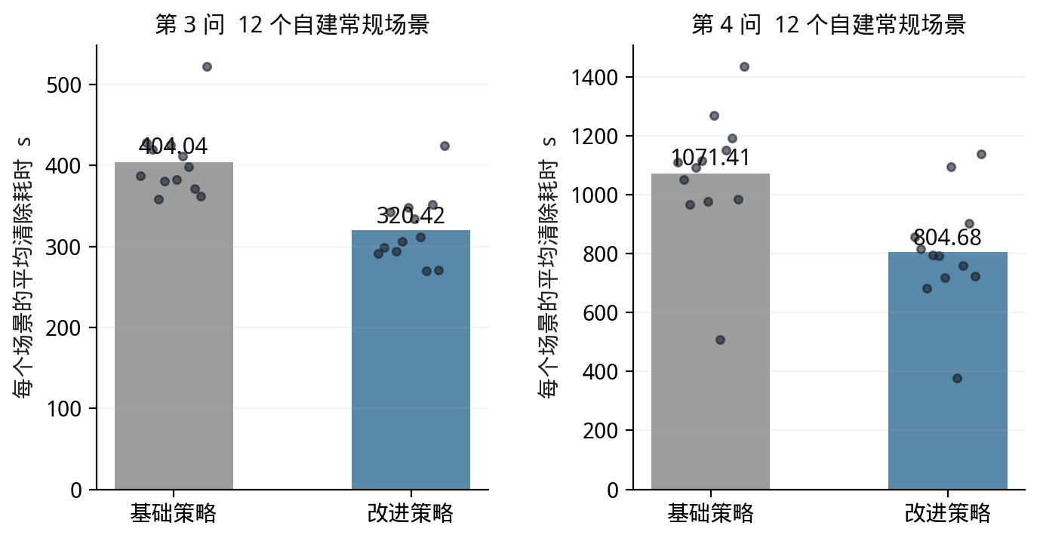
图 7 常规场景的逐局耗时与策略均值比较
表 7 将耗时改善拆解为路程与动作数量。第三问的平均检测次数下降，失败清除略有增加，反映少量试探清除与测向之间的替代关系。第四问的平均检测次数从 289.17 增加至 301.92，但平均路程减少约 17.54 km，失败清除次数从 177.58 降至 85.75，最终仍显著缩短总时间。因此优化目标需要同时包含移动与动作费用。
表 7 常规场景的平均成本构成
问题与策略 | 平均路程 km | 平均检测次数 | 平均失败清除次数
第3问 基础 | 24.68 | 103.58 | 0.00
第3问 改进 | 18.94 | 96.83 | 0.92
第4问 基础 | 62.21 | 289.17 | 177.58
第4问 改进 | 44.67 | 301.92 | 85.75

图 8 为第四问自建种子 0 场景的改进策略路线。源位置与发射轴来自该局结束后的模拟真值导出，仅用于解释路径。图中局部折返反映测向及发射背面的影响，这一路线是实际执行的启发式结果，不是利用已知全部源坐标事先规划的最短路径。
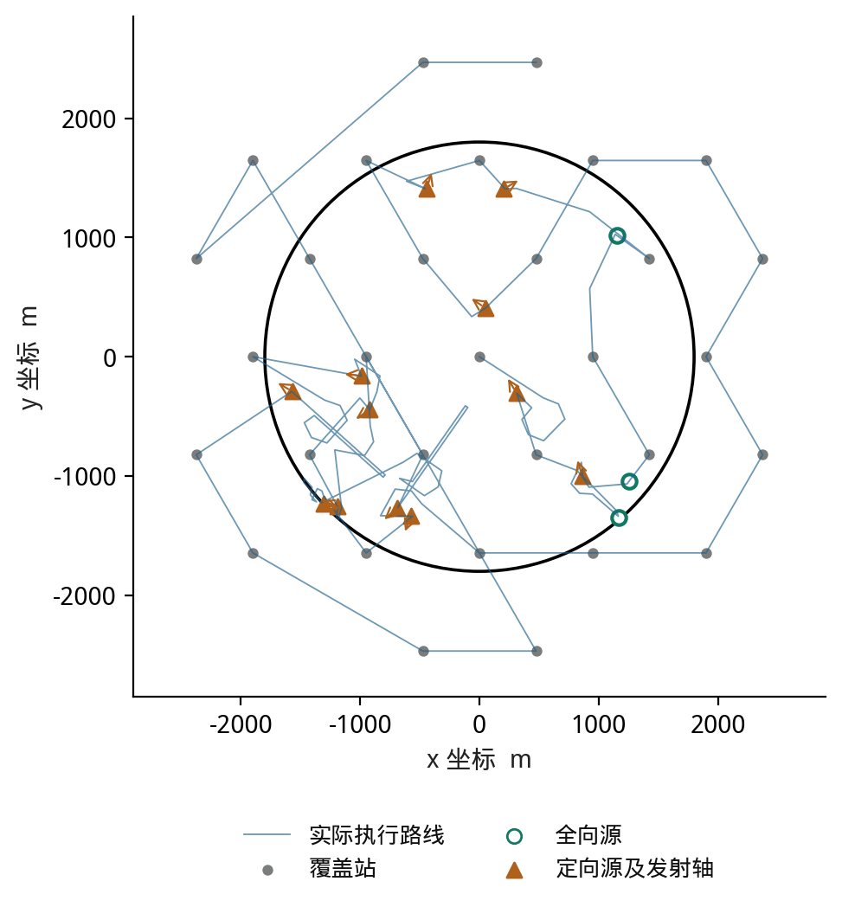
图 8 第四问自建场景的实际执行路线

6 3 几何与协议一致性检验
几何检验包括等边三角形反例、100 个随机凸包的直径双算法对照、跨 0° 示向、前向射线、空集、无界集合与退化线段。第二检测点候选区进行了采样接收条件检查；七点与三角网格也完成位置和方向采样检查。连续域的覆盖结论由第五章证明给出，采样的作用是检查程序实现，而非代替证明。
协议检验复现附件中的有效虚拟时间序列 105、111、194、199 s，并检查清除不改变接收机频道及同请求重试的幂等性。64 次本地运行均依据路程和动作计数重新计算式（13），与有效反馈时间的差异小于 0.002 s。出现无信号时不进行数值填补，因而不会将结构性缺省引入方位交会。
本地实验环境为 Python 3.12.14、NumPy 2.3.5、SciPy 1.17.0。64 次运行中最长算法运行时间为 8.37 s，该记录不包含官方服务器通信，且受当前计算环境影响，不作为正式系统现实用时承诺。

6 4 参数敏感性与适用边界
角误差增大将扩大首次观测的横向可能范围。源距为 d 时，扇形在圆弧端点之间的横向全宽为式（24）；固定路线和动作数时，速度对总时间的影响也可直接解析计算。
$\begin{aligned}w(d,δ) = 2d sin δ, \\ T(v) = \frac{L}{v} + C, \frac{dT}{dv} = −\frac{L}{v^{2}}.\end{aligned}$ （24）
在 d=1500 m 时，δ 分别为 0.5°、1°、1.005°、1.5°，对应横向全宽约 26.18、52.36、52.62、78.53 m，见图 9。默认三行 25 m 方格覆盖总宽 75 m，适用于当前 1.005° 设置；若误差增大到 1.5°，必须同步增加覆盖行数。该图来自几何公式，不是重新运行得到的性能曲线。
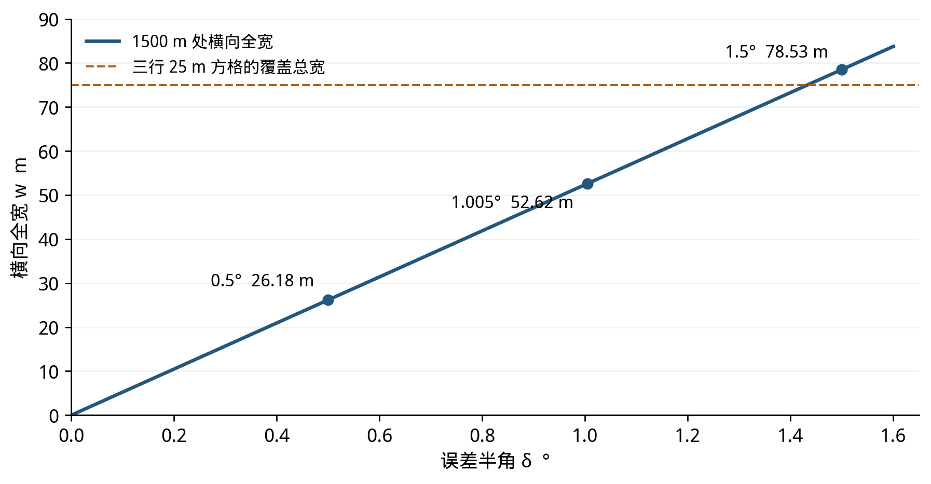
图 9 误差半角对首次定位横向范围的解析影响
三角网格边长 a 需要不超过接收半径下界，以保证三个顶点都在距离范围内。本文取 950 m 留出 50 m 余量；若接收下界降低到该值以下，则需缩小网格并重新计数，原覆盖证明不再适用。光学方格边长应满足 h/√2≤20 m；取 25 m 同样保留余量。
权重 κ、候选点间距及普通测向次数上限会影响时间表现，但只要覆盖集合与有限清除规则保留，其变化不改变几何完整性。本文尚未进行上述算法参数的系统单因素调参，因而不宣称 κ=0.4 s/m 或六次上限为最优值。联合压力实验同时改变多个因素，只验证不利组合，不能据此分离每个因素的独立因果影响。

七 模型评价与推广

7 1 模型的主要优点
定位判据与清除条件直接对应。有界误差交会保留所有允许位置，最小包围圆将区域尺度转化为可执行的清除判据。第一问的反例与双算法核验说明，模型避免了把直径简单折半所造成的覆盖误判。
发现与处理均有有限性依据。七点覆盖和三角单元方向覆盖分别解决全向与定向源的发现问题；有限光学覆盖保证已发现源被清除。由此可给出明确的结束条件，而不依赖未知目标总数的估计或“长时间没有新发现”的经验判断。
效率改进可以与基准策略比较。两套策略共享相同设备规则、覆盖集合和场景，成本由动作日志复算。64 次本地运行均完成任务，常规场景均值改善与路程、检测和清除次数的变化相互印证。

7 2 局限性与修正方向
最小包围圆采用便于审计的候选圆心枚举，最坏复杂度较高；在历史区域顶点数显著增加时，可改用成熟的随机增量算法，并保留覆盖残差检验。浮点裁剪对近乎平行边界仍可能敏感，复杂数值环境需要更强的几何谓词或区间算术。
滚动就近访问与有限情景选点均为启发式，尚无总时间全局最优证书。第二问的离散算例也未覆盖连续空间中的所有情景。后续可在规模较小的场景上建立离线下界，用于评价在线策略与理想信息情形之间的差距，但不应将具有完整隐藏坐标的离线规划成绩与在线策略直接混同。
定向场景仅利用正读数缩区，忽略了无信号对位置、接收半径与发射轴的联合信息，因此部分局需较多光学尝试。若构建联合可行集合，可进一步减少不必要区域；同时必须防止离散角度采样漏掉真实发射方向。
本地场景规模有限，源分布与误差构造未获官方数据校准。几何完整性证明以理想反馈为条件，现实限时还受通信和设备运行影响。正式提交仍需取得题设的演练统计及六次正式记录，当前初稿不能以本地数据替代它们。

7 3 适用范围与推广
该方法适用于目标静止、频道能够区分目标、方向误差有确定上界、存在接收半径下界且清除范围已知的二维搜索任务。若区域形状改变，可重新构造覆盖点而继承区域定位模块；若移动速度或检测费用改变，可直接修改式（13）并重算动作评分。若目标移动、出现障碍或发射角小于 180°，则需分别新增状态传播、可达性或更密集的方向覆盖约束，不能直接沿用当前证明。

八 参考文献
[1] 全国大学生数学建模竞赛组委会. 2026 年高教社杯全国大学生数学建模竞赛 B 题 无线电干扰源的快速自动定位与清除[Z]. 2026. 用户上传题目，4 页。
[2] B 题附件 1 模拟器使用说明[Z]. 2026. 用户上传附件。
[3] B 题附件 2 模拟器通信接口说明及编程指南[Z]. 2026. 用户上传附件。
[4] SciPy developers. HalfspaceIntersection[EB/OL]. [2026-09-11]. https://docs.scipy.org/doc/scipy/reference/generated/scipy.spatial.HalfspaceIntersection.html
[5] CGAL Project. Min_circle_2 Class Template Reference[EB/OL]. [2026-09-11]. https://doc.cgal.org/latest/Bounding_volumes/classCGAL_1_1Min__circle__2.html
[6] TOUSSAINT G T. Solving geometric problems with the rotating calipers[C]. Proceedings of IEEE MELECON 1983. Athens, 1983. https://cgm.cs.mcgill.ca/~godfried/publications/calipers.pdf

九 附录

附录 A 本地完整成对结果
表 A1 按相同场景列出两种策略的结果。种子号只标识本地生成过程，不是官方案例编码。表内清除数为每套策略各自清除的目标数量；两套策略在每行均清除全部目标。耗时单位为 s/源。
表 A1 全部自建场景的成对结果
问题 | 场景 | 种子 | 每策略清除数 | 基础 s/源 | 改进 s/源
3 | 常规 | 0 | 15/15 | 387.32 | 290.95
3 | 常规 | 1 | 13/13 | 428.08 | 299.12
3 | 常规 | 2 | 15/15 | 419.76 | 342.91
3 | 常规 | 3 | 15/15 | 358.30 | 293.96
3 | 常规 | 4 | 15/15 | 380.69 | 306.61
3 | 常规 | 5 | 14/14 | 425.21 | 347.75
3 | 常规 | 6 | 13/13 | 382.24 | 334.22
3 | 常规 | 7 | 16/16 | 411.58 | 312.03
3 | 常规 | 8 | 15/15 | 398.75 | 270.24
3 | 常规 | 9 | 12/12 | 371.52 | 352.24
3 | 常规 | 10 | 15/15 | 362.31 | 270.57
3 | 常规 | 11 | 10/10 | 522.68 | 424.48
3 | 压力 | 0 | 15/15 | 331.16 | 278.80
3 | 压力 | 1 | 13/13 | 370.06 | 294.54
3 | 压力 | 2 | 15/15 | 329.47 | 293.14
3 | 压力 | 3 | 15/15 | 316.63 | 278.11
4 | 常规 | 0 | 15/15 | 1110.09 | 855.51
4 | 常规 | 1 | 13/13 | 1051.99 | 816.33
4 | 常规 | 2 | 15/15 | 966.93 | 682.27
4 | 常规 | 3 | 15/15 | 1093.54 | 796.40
4 | 常规 | 4 | 15/15 | 1115.27 | 791.80
4 | 常规 | 5 | 14/14 | 976.49 | 717.67
4 | 常规 | 6 | 13/13 | 1268.91 | 1094.07
4 | 常规 | 7 | 16/16 | 507.29 | 379.02
4 | 常规 | 8 | 15/15 | 1152.14 | 758.62
4 | 常规 | 9 | 12/12 | 1192.12 | 902.27
4 | 常规 | 10 | 15/15 | 985.84 | 724.09
4 | 常规 | 11 | 10/10 | 1436.28 | 1138.09
4 | 压力 | 0 | 15/15 | 1337.86 | 1046.21
4 | 压力 | 1 | 13/13 | 1159.06 | 951.98
4 | 压力 | 2 | 15/15 | 1006.54 | 756.20
4 | 压力 | 3 | 15/15 | 1247.50 | 910.45

附录 B 程序与公式对应
表 B1 将模型、函数及验证文件对应起来。完整可运行代码沿用随解题稿提供的《B题_程序与复现实验.zip》，无需将长接口代码插入正文。表 B2 列出本地实验采用的主要算法设置。
表 B1 代码与论文公式对应
模型模块 | 程序位置 | 论文对应
半平面与保守区域 | geometry.py 中 wedge_halfplanes、observe | 式（2）至（3）
直径与包围圆 | geometry.py 中 diameter_brute、diameter_calipers、minimum_circle | 式（4）至（6）
第二检测点 | geometry.py 中 safe_second_point、second_point_demo | 式（9）至（12）
覆盖点生成 | solver.py 中 coverage_sites | 式（14）与（18）
在线决策与收尾 | solver.py 中 Solver.run、localize、optical_cover | 算法 1 及式（16）
协议与时间 | protocol.py 中 Session.action | 式（13）
实验与审计 | benchmark.py、validate.py、preprocess_logs.py | 第六章与附录 A、C

表 B2 已实现策略的主要设置
模块 | 设置 | 对应用途
有界角误差 | 1.005° | 含两位小数舍入余量
圆盘外包 | 外切正 64 边形 | 保守保留可行位置
可靠清除阈值 | 包围半径 19.75 m | 预留 0.25 m 数值余量
试探清除 | 改进策略半径不超过 40 m 时最多一次 | 失败按 3 s 计费
普通定位次数 | 每源最多六次 | 限制连续测向，随后转有限覆盖
基础定位首点 | 圆心沿首次示向法向偏移 min(150，0.25r) m | 提供第二视角
基础后续视角 | 偏移尺度限制在 25 至 80 m，角度按 137.5° 递增 | 避免同位置重复测量
改进候选点 | 圆心及周围每隔 45° 的八点 | 最多九个候选，排除过近重复点
改进偏移尺度 | min(180，max(30，0.30r)) m | 随区域尺度调整
轻量情景评分 | 至多七个代表点，κ=0.4 s/m | 评价中心预测示向下的半径
光学覆盖 | 25 m 方格，默认至多 180 格 | 与发射方向无关的有限清除
收尾路线 | 最近邻与四种蛇形路线择短 | 路程比较包含进入首格的移动
接口执行 | 串行调用，原请求标识重试 | 保持状态与计费一致

下面的伪代码展示单源状态更新的关键逻辑，与算法 1 共同组成完整流程。
若反馈为 near：在当前点调用 clear，并核对结果。
若反馈为 direction：加入两条示向半平面与接收上界。
若反馈为 no_signal：保留已有正读数区域。
计算保守区域的最小包围圆。
若半径 ≤ 19.75 m：到圆心清除。
否则：选择不同检测点，最多执行六轮普通定位。
若仍未清除：访问所有与保守区域相交的方格中心，成功即停止。

附录 C 日志预处理与审计
表 C1 对四个已保存的本地示例日志进行字段、分支和时间校验。缺省示向度来自 near 或 no_signal 的正常协议结构，本次示例中的缺省实际均为 no_signal；enter、exit 和 clear 记录也不提供示向度，但不计入检测分支的缺省统计。处理不修改原始记录，示向度填补数均为零。
表 C1 示例日志的预处理前后比较
本地示例 | 原始记录数 | 有效示向度 | 结构性缺省 | 异常记录 | 填补数量
第3问 常规 | 102 | 36 | 48 | 0 | 0
第3问 压力 | 141 | 38 | 83 | 0 | 0
第4问 常规 | 566 | 30 | 344 | 0 | 0
第4问 压力 | 825 | 25 | 438 | 0 | 0

正式运行时继续采用相同校验规则。若 direction 缺少合法角度、频道越界或有效时间倒退，记录异常并检查接口状态，而不是将其当成普通缺失值补齐。accepted 为 false 的响应不能重置上一次已接受动作的时间。

附录 D 复现方式与双语言处理
解压程序包后，在包含 run.py 的目录运行以下命令，可复现本地检验与成对实验。实验运行时间会随计算机变化，虚拟时间由固定场景与动作确定。
python -m pip install -r requirements.txt
python validate.py
python run.py --question 3 --seed 0
python run.py --question 4 --seed 0
python benchmark.py --cases 12 --output results_reproduced
Python 主程序使用 pathlib、json 与 NumPy 读取和校验记录；MATLAB 对照函数使用 fileread、jsondecode 与 fullfile。两者均保留观测分支，以 degree/radian 转换或 cosd、sind 正确处理角度。主求解器采用 Python，MATLAB 文件只作预处理对照，本次未执行 MATLAB 验证。
本地路径应指向解压后的真实目录。Python 可用脚本位置构造路径，Windows 路径使用原始字符串；MATLAB 用 fullfile 拼接。带空格的命令行路径使用引号。不要把压缩包内部显示的目录直接当作可访问文件夹，也不要依赖启动终端时恰好所在的工作目录。

附录 E 官方测试记录状态
当前上传材料不包含可运行的官方模拟器，也没有可直接使用的已登录会话，因此尚未取得官方演练或正式记录。表 E1 保留第三、四问各三次正式测试的对应项；“未运行”属于实际状态，不能用本地数据补填。每局完成后需由题设模拟器导出加密日志，保留其案例标识和文件名，再更新本表及论文相关统计。
表 E1 题设正式测试记录
问题 | 次数 | 案例编码 | 清除数 | 平均耗时 s/源 | 程序用时 s
第三问 | 1 | 未运行 | 未取得 | 未取得 | 未取得
第三问 | 2 | 未运行 | 未取得 | 未取得 | 未取得
第三问 | 3 | 未运行 | 未取得 | 未取得 | 未取得
第四问 | 1 | 未运行 | 未取得 | 未取得 | 未取得
第四问 | 2 | 未运行 | 未取得 | 未取得 | 未取得
第四问 | 3 | 未运行 | 未取得 | 未取得 | 未取得

官方演练统计同样尚未取得，应在演练模式完成后记录场景数量、总源数、清除比例及平均清除时间。与本地实验比较时，应分别报告案例来源与计时范围，避免把不包含网络交互的本地运行时间与正式用时直接等同。

